Eftalia Marin Resort 5*

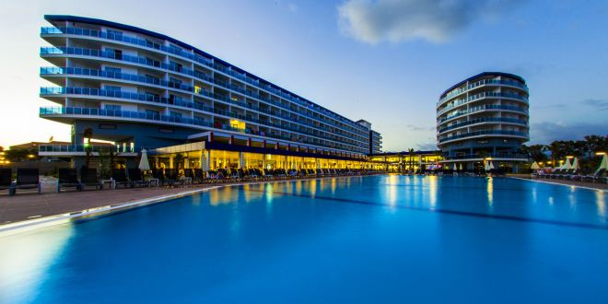

Расположение и описание отеля Eftalia Marin Resort 5*: Отель Eftalia Marin Resort 5* (Отель Ефталия Марин Ресорт 5*) расположен в 150 м от пляжа, в 4 км от пос. Конаклы, в 100 км от аэропорта г. Анталия, в 110 км от центра г. Анталия.
Отель открыт в 2014 г., общая площадь составляет 39 500 м2. Два 5-этажный корпуса, всего в отеле 367 номеров: 188 Standard Rooms (29 м2), 174 Family Room (57 м2, 2 спальни, межкомнатная дверь), 5 номера для инвалидов (29 м2). Уборка номера – ежедневно, смена белья - 3 раза в неделю.

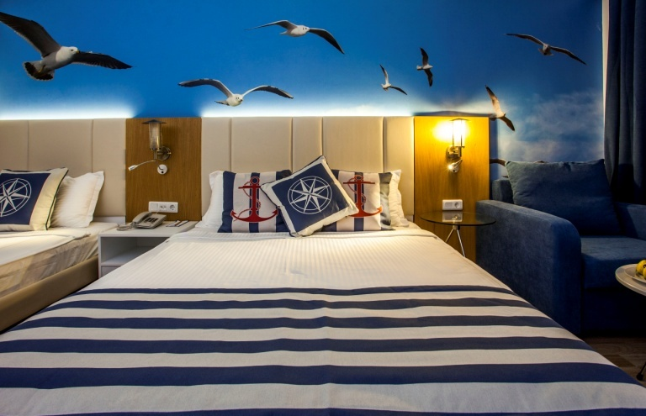
В номере Eftalia Marin Resort 5*
- балкон
- душ
- кондиционер-сплит
- минибар
- сейф
- спутниковое телевидение
- телевизор (российский канал)
- телефон
- туалет
- фен

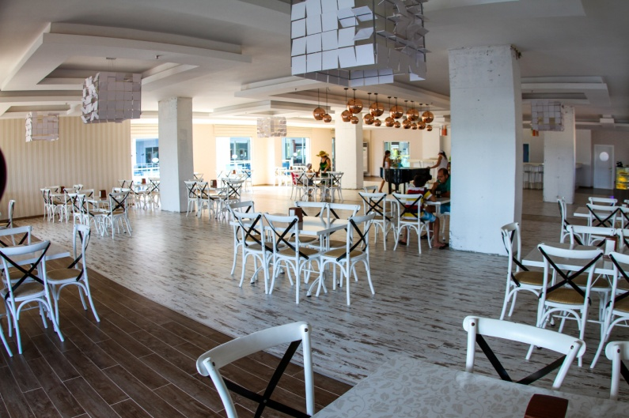
В отеле Eftalia Marin Resort 5*
- бар
- бассейн
- бассейн детский
- беспроводной интернет
- детская кроватка (по запросу)
- детская площадка
- детские стулья в ресторане
- дискотека
- камера хранения
- конференц-зал
- лифт
- мини-клуб
- обмен валют
- парковка
- ресторан
- сауна
- турецкая баня

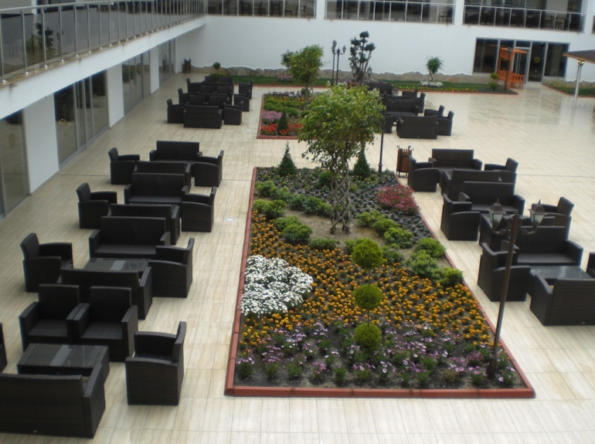
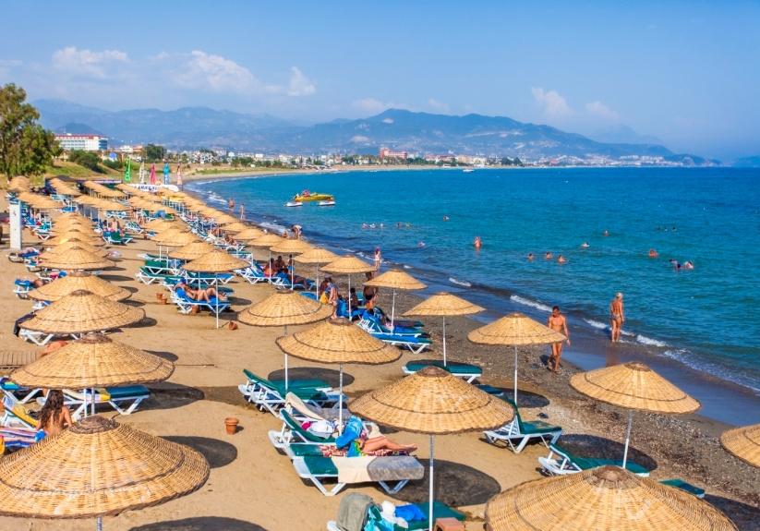
Пляж Eftalia Marin Resort 5*: Собственный песчано-галечный пляж 150 м от отеля. Между отелем и пляжем проходит дорога, имеется подземный переход. Зонтики, шезлонги, матрасы – бесплатно, полотенца – платно.

